ACO MultiDrain
нископрофилен отводнителен улей V200

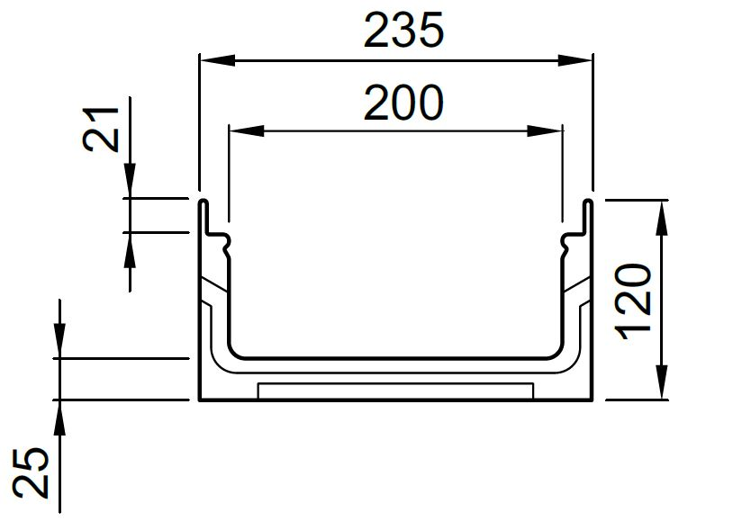

Текст за спецификации
Отводнителен улей от полимербетон и защитен ръб от поцинкована стомана или неръждаема стомана, или чугун
Kлас на натоварване от A15 до Е600 ,съгласно БДС EN 1433:2003
100% водоплътен
Цвят: натурален
Номинална ширина 20 cm Строителна ширина 23,5 cm
Дължина 100 cm
Строителна височина 12 cm

ACO MultiDrain
нископрофилен отводнителен улей V200S
с LLD – тръбна връзка DN 110
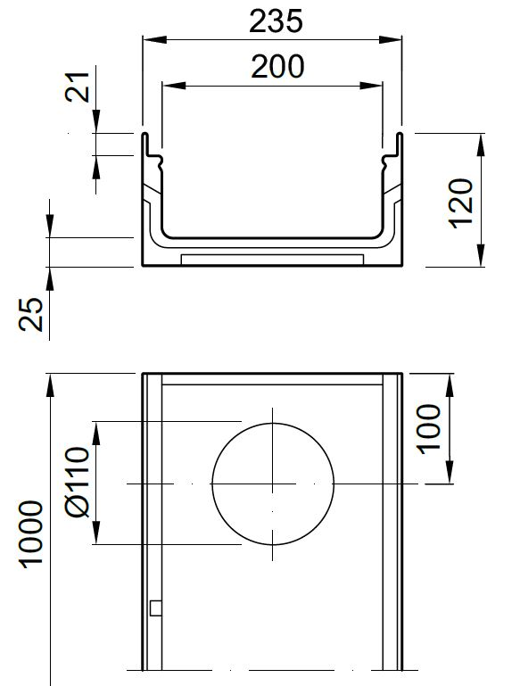

Текст за спецификации
Отводнителен улей от полимербетон
и защитен ръб от поцинкована стомана
или неръждаема стомана, или чугун
Kлас на натоварване от A15 до Е600, съгласно
БДС EN 1433:2003
100% водоплътен
Цвят: натурален
Номинална ширина 20 cm Строителна ширина 23,5 cm
Дължина 100 cm
Строителна височина 12 cm

